QUINHENTISMO

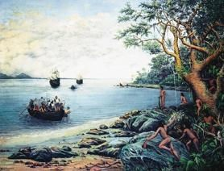Enquanto fomos país-colônia (1500/1822), a nossa expressão literária foi rigorosamente um prolongamento da literatura portuguesa.
Com a chegada da família real ao
Brasil (1808), podemos didaticamente dividir a nossa literatura em duas eras: Era Colonial (Quinhentismo, Barroco e Arcadismo) e Era Nacional (Arcadismo, Romantismo, Realismo, Simbolismo, Modernismo).
O Quinhentismo brasileiro corresponde cronologicamente ao
Classicismo português. Tem com marco inicial a Carta (1500) de Pero Vaz de Caminha, escrivão da frota de Pedro Álvares Cabral, ao rei Dom Manuel e se prolonga até a publicação do poema épico Prosopopeia (1601), de Bento Teixeira, que dá início ao período Barroco colonial.

As duas manifestações literárias do Quinhentismo:

Literatura Informativa dos Viajantes ou dos Cronistas (portugueses e estrangeiros). Deram informações sobre o novo mundo. Entre esses aventureiros destacamos: Pero Vaz de Caminha, Pero de Magalhães Gândavo, Gabriel Soares de Sousa, Pero Lopes de Sousa, Jean de Léry e entre outros.
Literatura Informativa dos Jesuítas. Teve início em 1549 com a
chegada da primeira missão jesuítica ao Brasil, chefiada pelo Padre Manuel da Nóbrega. Podemos lembrar outros jesuítas como o Padre José de Anchieta, Padre Fernão Cardim. Esses padres tinham não só a finalidade de catequizar os índios, mas também de dar assistência religiosa e moral.

................................................................................................
..............................................................................................
CONTEXTO HISTÓRICO-CULTURAL Descobrimento do Brasil
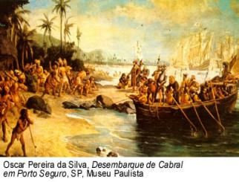O descobrimento do Brasil foi um capítulo das grandes navegações que, buscando o caminho das Índias (do Oriente) ampliaram o mundo conhecido nos fins da Idade Média. Para comandar a expedição, o monarca D. Manuel escolheu um fidalgo, Pedro Álvares Cabral (1468/1520]. A esquadra cabralina partiu com treze naus e com 1500 homens, entre capitães, marinheiros,
missionários, soldados, funcionários, negociantes e agregados.
No dia 22 de abril de 1500, a terra foi avistada, no litoral baiano (Porto
Seguro).
Entretanto, durante as comemorações dos 500 anos do
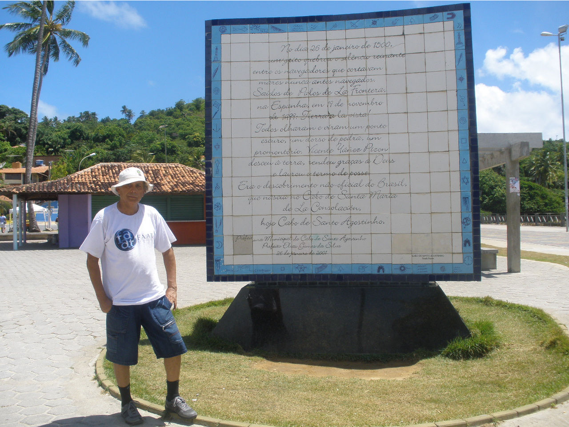descobrimento do Brasil, o município pernambucano do Cabo (atualmente Cabo de Santo Agostinho) reivindicou a prioridade
do descobrimento, com a passagem do navegador espanhol Vicente Pinzón (1462-1515), no cabo de Santo de Santo Agostinho, litoral desse município, em 26 de janeiro de 1500.

Cabo de Santo Agostinho – PE [2011] Posted by Sara
................................................................................................
................................................................................................
................................................................................................
................................................................................................
................................................................................................
................................................................................................
...............................................................................................

Os Indígenas

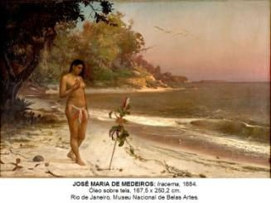Quando os portugueses aportaram no Brasil, encontraram nossa terra habitada por desconhecidos seres humanos. Os naturais do país, logo conhecidos por índios, gentios, ameríndios, selvagens, eram de baixa estatura, rosto largo, olhos pretos e pequenos, nariz também pequeno e achatado, lábios espessos, cabelos longos e lisos e pouca barba. Sua origem permanece até hoje mal conhecida. (*)
................................................................................................
................................................................................................
................................................................................................
................................................................................................
................................................................................................
................................................................................................
................................................................................................

(*)COSTA, Aída et alli. Admissão ao ginásio. São Paulo: Editora do Brasil, 1961. p. 346.

FIGURAS ILUSTRES

Pero Vaz de Caminha
[Porto, Portugal; 1450? / Calicute, Índia; 1500]

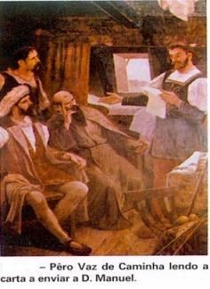Escrivão da armada de Pedro Álvares Cabral. Em 1476, herdou do pai, Vasco Fernandes de Caminha, o cargo de mestre de Balança da Casa de Moema. Em 1497, Pero Vaz de Caminha foi escolhido, entre outros, para a redação dos Capítulos que seriam apresentados na reunião de Cortes marcada para 20 de janeiro de 1498 por D. Manuel.
Pero Vaz de Caminha notabilizou-se pela Carta dirigida a D. Manuel em 1500, relatando o descobrimento da nova terra, o Brasil.
.................................................................
.................................................................
..............................................................

Julgamento Crítico

De Jaime Cortesão:

“A Carta de Caminha não é um caso único. Pertence a um gênero, o mais vivo e original da literatura portuguesa: as narrativas de viagem.”

(A Carta de Pero Vaz de Caminha. São Paulo, 1943)

De Francisco Augusto Pereira da Costa:

“Caminha se revela um homem de regular instrução literária, criterioso e dotado de um espírito de observação muito aprimorado, sabendo além disso externar todos esses predicados com elegância e precisão.”

(Carta de Pero Vaz de Caminha. Pernambuco, 1900)

De Capistrano de Abreu:

Caminha resume em poucas palavras todo o cabedal espiritual e material desta gente (os índios), com uma penetração maravilhosa.”

(O Descobrimento do Brasil pelos portugueses. Rio de Janeiro, 1900)
Carta

A missiva de Pero Vaz de Caminha ficou inédita até 1817, quando Manuel Aires do Casal a inseriu na Corografia Brasílica, dada à estampa no Rio de Janeiro. Sua existência, porém, já havia sido acusada em 19 de janeiro de 1773, por José de Seabra da Silva, Guarda-mor da Torre do Tombo. Texto corrido, composto numa ordem que pressupõe começo, meio e fim, ocupa vinte e sete folhas. (*)
................................................................................................
................................................................................................
................................................................................................
................................................................................................
............................................................................................

Fragmentos da carta descrevendo os índios

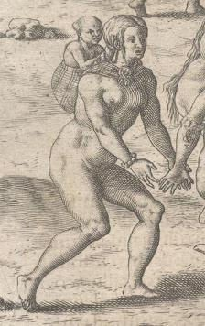A feição deles é serem pardos maneiras d`avermelhados, de bons rostos e bons narizes bem feitos. Andam nus sem nenhuma cobertura, nem estimam nenhuma cousa cobrir nem mostrar suas vergonhas e estão acerca disso com tanta inocência como têm de mostra o rosto. [...]

Os cabelos seus são corredios. E andavam tosquiados, de tosquia alta, mais que de sobre- ponte, de boa grandura e rapados até por cima das orelhas. E um deles trazia por baixo da solapa, de fonte a fonte para detrás, uma espécie de cabeleira de penas de ave amarelas, que seria do comprimento de um coto, mui basta e mui cerrada, que cobria o toutiço e as orelhas. E andava pegada aos cabelos, pena a pena, com uma confeição branda como cera (mas não
o era), de maneira que a cabeleira ficava mui redonda e mui basta, e mui igual, e não fazia míngua mais lavagem para a levantar. [...]

................................................................................................
................................................................................................

(*)MOISÉS, Massaud. A literatura brasileira através dos textos. São Paulo: Cultrix, 1990.

Padre José de Anchieta
[Tenerife, ilhas das Canárias; 1534 / Reritiba (hoje Anchieta), ES; 1597]

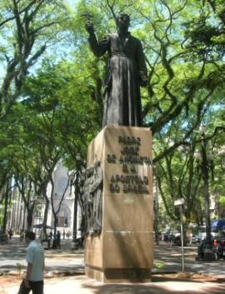Filho de pai de origem navarra, parente de Santo Inácio de Loyola, e mãe canarina, com algum sangue indígena (guanche). Ingressa na Companhia de Jesus. Em 1553, chega ao Brasil (Bahia), na comitiva de Duarte da Costa, segundo Governador-Geral. Ao lado do Padre Manuel da Nóbrega, desenvolve intensa atividade catequizadora. Colabora na fundação do Colégio de Piratininga (25/01/1554), núcleo da cidade de São Paulo. Dedica-se ao estudo da língua indígena.
Obras: Arte de Gramática da Língua mais Usada na Costa do Brasil (primeira gramática da língua tupi -1595); Cartas,
Informações, Fragmentos Históricos e
Sermões (1554/1559 – editada em 1933);
De Beata Virgine Dei Matre Maria (poema em latim, em louvor à virgem
Maria); Na Festa de São Lourenço (teatro, 1583).
Anchieta usa a arte métrica: redondilha menor e maior (tradição medieval). A poesia é de inspiração religiosa e moral. Quanto ao seu teatro,
predomina a temática religiosa (ao modo dos autos de Gil Vicente).
................................................................................................
................................................................................................
................................................................................................
................................................................................................
................................................................................................
................................................................................................
................................................................................................
................................................................................................
................................................................................................
................................................................................................
................................................................................................
................................................................................................
..............................................................................................
Julgamento Crítico

De Edith Pimentel Pinto:

“Primeiro professor, primeiro historiador, primeiro diplomata, primeiro literato do Brasil, Anchieta inaugura um sistema objectivo de produção cultural. A sua obra, que parte de uma formação clássica, logo depois, em contacto com a nova realidade brasileira, adapta-se à mesma e de consequência se renova quanto aos processos expressivos, tanto na prosa, quanto na produção lírica. Ainda que ligada ao grande projecto catequista da actividade jesuítica, a obra anchietana supera o primeiro plano utilitarista do qual nasce, para se transformar, predominantemente, em produto estético Autônomo”.
[História da Literatura Brasileira – Sílvio Castro]
................................................................................................
...............................................................................................

De Afrânio Coutinho:

“Anchieta não foi literato. Sua preocupação era a obra de catequese, inteiramente voltado a ela; é o Apostolo do Brasil. Humanista exímio, soube atingir a ingenuidade do nativo, e para ele compôs autos singelos como veículos de evangelização. Por isso lhe chamam iniciador do teatro brasileiro. «Irmão vindo ao Brasil em 1552, que deve ser considerado o iniciador da literatura brasileira pelas poesias que compôs, em Tupi e Português, autos que fez representar, sermões que orou, cartas e informações que escreveu.»”

[Panorama da Literatura Brasileira – Afrânio Coutinho]
................................................................................................
................................................................................................

De Manuel Bandeira:

“Grande figura e grande obra desse passado medular é o Pe. Anchieta. Desde meninos aprendemos a amar a doçura formidável do canarinho que se tornou tão brasileiro quando ainda o Brasil estava nos limbos.”

[Poesia e Prosa, Aguilar, Rio,1958, vol. II, pág. 1191.]

................................................................................................
................................................................................................
Padre Manuel da Nóbrega
[Minho, Portugal; 1517 / Rio de Janeiro, RJ; 1570]

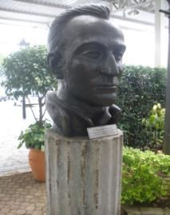Forma-se em Cânones (Coimbra, 1541). Ingressa na recém-criada Companhia de Jesus (1544) e chega ao Brasil em 1549, juntamente com o primeiro Governador-Geral, Tomé de Sousa, chefiando a primeira Missão Jesuítica. Colabora na fundação da cidade de Salvador, a primeira capital do Brasil, e do Rio de Janeiro. Em 25 de janeiro de 1554, participa da fundação de São Paulo de Piratininga, atual cidade de São Paulo, juntamente com o Padre José de Anchieta. Dedica-se à catequese dos índios, mas procura respeitar sua cultura, combatendo apenas práticas como a poligamia
e a antropofagia. Museu Anchieta – São Paulo
[by Dantas]

Obras: Cartas do Brasil (publicadas em conjunto em 1886); Diálogo
Sobre a Conversão do Gentio (composto entre 1556 e 1558, e impresso em
1880).
“Missionário exemplar, defensor dos Índios, animado dum grande amor ao Brasil, «a terra melhor do mundo», dedicou-se por inteiro à instrução e à
catequese.” (*)
................................................................................................
................................................................................................
................................................................................................
................................................................................................
................................................................................................
................................................................................................
................................................................................................
................................................................................................
................................................................................................
................................................................................................
................................................................................................
................................................................................................
............................................................................................

(*)COELHO, Jacinto do Prado. Dicionário das literaturas portuguesa, galega e brasileira. Porto: Figueirinha,
1985. p.733.

